

Heilongjiang University of Science and Technology
计算机系统
综合课程设计I报告

院 系： | 计算机与信息工程学院
专 业： | 计算机科学与技术
姓 名： | 周可强
班 级： | 计科16-4
学 号： | 2016024287(29)
指导教师： | 李明学

2018 年 12 月
课程设计综合成绩评定

设计题目： | 成绩管理系统
负责模块： | 整个项目的开发

考核项目 |  | 分值 | A | C | 得分
设计态度  （共10分） |  | 10 | 按要求出勤，设计态度认真、积极 | 设计态度比较认真
设计情况（共30分） | 设计工作量与难度 | 10 | 设计工作量达到要求、设计有一定难度 | 设计工作量与难度一般，基本达到了要求
设计情况（共30分） | 设计  方案 | 5 | 设计方案正确、合理 | 设计方案较正确、基本合理，但不是最优
设计情况（共30分） | 设计完成情况 | 15 | 能够按照软件工程的思想完成选题的设计内容，界面设计合理，相关算法设计正确，程序结果正确、直观性好 | 基本完成了选题的设计内容及主要选题功能，相关算法设计基本正确，程序结果正确
设计报告（共30分） | 报告组织结构及内容 | 15 | 内容组织及结构合理、内容充实、层次清晰、图表得当 | 内容组织及结构较合理、内容较充实、层次较清晰、图表应用基本得当
设计报告（共30分） | 报告排版格式 | 15 | 格式规范，完全符合要求 | 格式基本规范，基本符合要求
答辩情况  （共30分） |  | 30 | 答辩思路清晰，问题回答准确 | 问题基本回答准确
综合得分
其它说明：

目 录
第1章 设计概述 1
1.1 设计背景 1
1.2 设计目的及意义 1
第2章 系统分析 2
2.1需求分析 2
2.2业务流程 2
2.3系统成员管理 3
第3章 概要设计 4
3.1功能模块设计 4
3.2数据库设计 7
3.2.1 概念设计 7
3.2.2 逻辑设计 8
3.2.3 物理设计 10
第4章 详细设计 12
4.1开发环境 12
4.2 功能模块实现 12
4.2.1 用户登录模块 12
4.2.2 个人信息模块 13
4.2.3 成绩管理模块 14
第5章 测试 15
5.1 登陆模块的测试 15
5.2 成绩管理模块的测试 15
结 论 17
参考文献 18

摘 要
本系统是使用Jsp和Servlet技术构建的基于B/S架构的成绩管理系统。本系统使用高性能、低成本的开源数据库mysql，mysql数据库能基本满足系统数据处理的需求。本系统分为三大模块：学生模块、教师模块和管理员模块。学生模块让学生可以进行个人信息管理，查询成绩和教学安排。教师模块让教师可以进行成绩管理和查询教学安排。管理员模块让管理员可以进行学生管理、教师管理、班级管理、课程管理和教学管理。
本文主要叙述了成绩管理系统从设计到实现的过程。通过软件工程的方法对系统进行了分析和实现。论文刚开始就对开发背景和开发技术作了简要的介绍。然后将系统的功能性需求进行了详细的分析，根据需求分析结果在系统设计阶段，将系统功能划分成了多个子功能模块，并且设计出了基本的类。最后将系统设计结果编码实现，并对系统进行了系统测试。

关键词：B/S，Mvc，Jsp，Servlet，Mysql

设计概述
成绩管理系统是每个学校都需要使用的系统，设计成绩管理系统也成为高校必要的实际。传统的手工管理方式不但浪费人力、时间，而且管理复杂，易出差错。基于计算机技术的完备的成绩管理系统把一些繁琐的数据管理、信息处理化为简单的指令操作。

1.1 设计背景
随着信息技术在管理上越来越深入而广泛的应用，管理信息系统的实施在技术上已逐步成熟。管理信息系统是一个不断发展的新型学科，任何一个单位要生存要发展，要高效率地把内部活动有机地组织起来，就必须建立与自身特点相适应的管理信息系统。目前，在学校里，随着高校规模的不断扩大和招生人数的不断增加，需要处理大量的学生数据信息。如何更好的组织学生信息，更加快捷的管理学生信息显得尤为重要。
作为计算机应用的一部分，使用计算机对学生信息进行管理，有着手工管理所无法比拟的优点.例如:检索迅速、查找方便、可靠性高、存储量大、保密性好、寿命长、成本低等。这些优点能够极大地提高学生信息管理的效率，也是学校的科学化、正规化管理，与世界接轨的重要条件。
因此开发一套学生成绩管理系统，是有必要的。本系统面向学校的教务人员、学生以及老师，目的是为学校办公管理提供一个快速、简单规范的管理平台，使学院在学生成绩、课程及班级等方面地管理更加规范化，快捷化。

1.2 设计目的及意义
成绩管理系统的作用，主要体现在以下几个方面：
（1）运用学生成绩管理系统可以减轻学院教学人员的工作量，缩小开支，提高工作效率与准确率，能够合理安排时间；
（2）学生也能够尽快的知道自己的考试成绩，投入新的课程的学习或复习这次没有考过的课程；
（3）对于学生和教师的信息只需要少量的管理员就可以进行方便的管理，这样就能方便学校的教务管理，从而提升了学校的整体办学效率。

系统分析
成绩管理系统其开发主要包括前端应用程序的开发和后台数据库的建立和维护两个方面。对前者要求应用功能完备，容易使用，界面友好等；而对后者则要求建立起数据库一致性和完整性强，数据安全性好的数据库。成绩管理系统是各高校不可缺少的部分，它的内容对于学生和学校来说至关重要，能够为老师、学生、学校管理人员提供快捷的查询手段。综上所述,不再需要过多的管理者去管理繁杂的二手车信息，既节省了办公效率、降低了成本，还节省了时间。
本系统经过短期的调研与分析工作，最后确定整体系统方案，在综合各项软件指标的前提下认真完成。

2.1需求分析
成绩管理系统可以由老师、学生、管理员进行操作。在安全性方面，系统是有要求的，成绩管理系统需要输入学号和密码，登录系统后，可以查看或者修改自己的信息，未注册的管理员可以注册后登陆。管理员能对二手车辆定价信息进行添加、修改、删除，还可以查看已添加的二手车辆的定价信息，方便了解二手车辆定价信息的情况。成绩管理系统，是针对目前市场上对二手车信息处理工作的实际情况，结合数据技术，设计开发的成绩管理系统；能够实现二手车的添加、修改、删除和查找等。成绩管理系统是典型的信息管理系统，其开发主要包括前端应用程序的开发和后台数据库的建立和维护两个方面。对前者要求应用功能完备，容易使用，界面友好等；而对后者则要求建立起数据库一致性和完整性强，数据安全性好的数据库。成绩管理系统是二手车市场不可缺少的部分，它的内容对于二手车市场的决策者和管理者来说至关重要，能够为二手车的管理者提供充足的信息和快捷的查询手段。
本系统采用B/S结构开发，业务人员操作简便，没有特别的时间和空间上的要求，只需一定的计算机知识，通过计算机均能登录，可以通过网络化的办公模式大大节省时间和精力，从而提高工作效率，也节省了时间。

2.2业务流程
系统业务流程图如图2-1所示。

开始
用户登陆
信息是否正确
查看用户信息
修改、删除、增加
用户信息
用户注销
结束
YES
NO
图2-1 系统业务流程图

2.3系统成员管理
该系统的成员用户包含以下类型：
管理员；
老师；
学生；

概要设计
概要设计的主要任务是把需求分析得到的系统业务功能设计转换为软件结构和数据结构。

3.1功能模块设计
本系统通过对成绩管理系统需求的具体调研和分析，确定本系统应具备个人信息管理模块，成绩导出模块，成绩管理模块，班级管理模块，课程管理模块，学生管理模块，教学管理模块的功能。下面具体分析一下各个模块的功能。
1．个人信息管理模块
该模块可以完成通过姓名和密码登录到系统然后查看个人信息并管理个人信息。
个人信息管理系统的系统功能模块图如图3-1-1所示。
个人信息管理
管理员登录模块
管理员注册模块
二手车定价模块
图3-1-1个人信息管理模块图

2．成绩导出模块
在该模块中，用户可以将成绩单导出为文档格式。
成绩导出系统的系统功能模块图如图3-1-2所示。

成绩导出
班级成绩导出
学生成绩导出
图3-1-2成绩导出模块图

3．成绩管理模块
在该模块中，可以添加、删除、修改和查询成绩管理信息。
成绩管理系统的系统功能模块图如图3-1-3所示。
成绩管理
添加成绩
修改成绩
删除成绩
查询成绩
查询所有
条件查询
图3-1-3成绩管理模块图
4．班级管理模块
在该模块中，可以添加、删除、修改和查询班级信息。
班级管理系统的系统功能模块图如图3-1-4所示。

班级管理
添加班级
修改班级
删除班级
查询班级
图3-1-4班级管理模块图
5．课程管理模块
在该模块中，可以添加、删除、修改和查询课程信息。
课程管理系统的系统功能模块图如图3-1-5所示。
课程管理
添加课程
修改课程
删除课程
查询课程
图3-1-5课程管理模块图
6．学生管理模块
在该模块中，可以添加、删除、修改和查询学生信息。
学生管理系统的系统功能模块图如图3-1-6所示。

学生信息管理
添加学生信息
修改学生信息
删除学生信息
查询学生信息
查询班级
图3-1-6学生管理模块图
7．教师管理模块
在该模块中，可以添加、删除、修改和查询教师信息。
教师管理系统的系统功能模块图如图3-1-7所示。

课程管理
添加教师信息
修改教师信息
删除教师信息
查询教师信息
查询教学安排
图3-1-7教师管理模块图

3.2数据库设计

3.2.1 概念设计
1．确定局部视图的设计范围
（1）该系统涉及到用户信息、班级信息、课程信息等。
2．确定实体及实体的主键
成绩管理系统涉及到的实体有：
- 用户信息，存放所有用户的的学号、姓名、密码、生日、性别和权限信息。
- 班级信息，存放所有用户的班级号和班级专业名信息。
- 课程信息，存放所有课程的课程号和课程名信息。
3．定义实体间的联系
（1）一个班级可以拥有多位学生，每个学生只可以被一个班级管理，则班级与用户实体之间是一对多联系。
（2）一个课程可以分配多位学生，每个学生可以选多个课程，则课程与用户实体之间是多对多联系。

4．给实体及联系加上描述属性
（1）用户信息实体的描述属性有：
用户编号、学号、姓名、密码、生日、性别、权限、个人描述。
（2）班级信息实体的描述属性有：
班级编号、班级名称、班级描述。
（3）课程信息实体的描述属性有：
课程编号、课程名称、课程描述、学期、成绩。
- 系统E—R图
系统E-R图如图3-2所示。
用户
班级
属于
编号
姓名
学号
密码
个人描述
名称
描述
编号
1
N
课程
权限
性别
生日
选择
编号
成绩
名称
描述
学期
N
M
图3-2 系统E-R图

3.2.2 逻辑设计
本次设计的数据库在MYSQL 上实现，将概念结构设计中的E-R图转换成MYSQL支持的关系数据模型。
1．用户
用户（用户编号，学号，姓名，密码，生日，性别，权限，个人描述）
- 主键：用户编号。
- 外键：班级号，引用了对应关系中的班级编号。
（3）函数依赖集F：
用户编号→{学号，姓名，密码，生日，性别，权限，个人描述}。
关系中不存在非主属性与候选键之间的部分与传递函数依赖，所以满足第3范式。
用户（users）表如表3-1所示。

表3-1 用户（users）表
字段 | 类型 | 长度 | 备注
id | int | 11 | 用户编号（主键）
number | varchar | 50 | 学号
password | varchar | 100 | 用户密码
userName | varchar | 100 | 用户姓名
gender | tinyint | 2 | 性别
birthday | char | 20 | 生日
describe | varchar | 500 | 描述
role | tinyint | 2 | 权限
clazzId | int | 20 | 班级（外键）

2．班级
班级（班级编号，班级名称，班级描述）
（1）主键：班级编号。
（2）函数依赖集F：
班级编号→{班级名称，班级描述}。
关系中不存在非主属性与候选键之间的部分与传递函数依赖，所以二手车辆关系满足第3范式。
班级（clazzs）如表3-2所示。

表3-2 班级（clazzs）表
字段 | 类型 | 长度 | 备注
id | int | 11 | 班级编号（主键）
clazzNumber | varchar | 20 | 班级号
clazzName | varchar | 50 | 班级名
describe | varchar | 255 | 描述
3．课程
课程（课程编号，课程名称，课程描述，学期，成绩）
- 主键：课程编号。
（2）函数依赖集F：
课程编号→{课程名称，课程描述，学期，成绩}。
关系中不存在非主属性与候选键之间的部分与传递函数依赖，所以满足第3范式。
课程（courses）表如表3-1所示。

表3-1 课程（courses）表
字段 | 类型 | 长度 | 备注
id | int | 11 | 课程编号（主键）
courseNumber | varchar | 20 | 课程号
courseName | varchar | 50 | 课程名
describe | varchar | 255 | 描述
terms | int | 11 | 学期
scores | int | 11 | 成绩

3.2.3 物理设计
数据库在物理设备上的存储结构与存取方法称为数据库的物理结构，它依赖于选定的数据库管理系统。为一个给定的逻辑数据模型选取一个最适合应用要求的物理结构的过程，就是数据库的物理设计。它包括如下几个方面。
确定数据库物理结构主要指确定数据的存放位置和存储结构，包括：确定关系、索引、日志、备份等的存储安排和存储结构，确定系统配置等。
1．确定数据的存放位置
为了提高系统性能，根据应用情况将数据的易变部分与稳定部分、经常存取部分和存取频率较低部分分开存放。
即把用户表、班级信息表和课程信息表作为数据稳定和存取频率较低部分。
2．确定系统配置
根据实际需要，修改my.ini配置文件，比如访问端口，默认字符集，默认存储引擎日志文件数据文件的大小等等。该数据库建议采用gb2312字符集，采用INNODB存储引擎。文件大小选择MySQL默认值。
3．确定数据库的存取方法
数据库系统是多用户共享的系统，对同一个关系要建立多条存取路径才能满足多用户的多种应用要求。物理设计的任务之一就是要确定哪些存取方法，即建立哪些存取路径。常用的存取方法有二类。第一类是索引方法，目前MYSQL主要是B+树索引方法；第二类是HASH方法。
4.创建user表的sql语句：
CREATE TABLE `users` (
`id` int(20) NOT NULL AUTO_INCREMENT COMMENT '序列号',
`number` char(50) NOT NULL COMMENT '编号',
`password` char(100) NOT NULL DEFAULT 'E10ADC3949BA59ABBE56E057F20F883E' COMMENT '密码',
`userName` varchar(100) DEFAULT NULL COMMENT '姓名',
`gender` tinyint(2) DEFAULT '0' COMMENT '性别',
`birthday` char(20) DEFAULT NULL COMMENT '生日',
`describe` varchar(500) DEFAULT NULL COMMENT '备注',
`role` tinyint(2) DEFAULT '0' COMMENT '角色',
`clazzId` int(20) DEFAULT NULL COMMENT '学生班级id',
PRIMARY KEY (`id`)
) ENGINE=InnoDB AUTO_INCREMENT=43 DEFAULT CHARSET=utf8;

详细设计
本章从系统的开发环境，开发技术工具的选择等内容进行了说明，并详细说明了各个模块的详细设计过程。

4.1开发环境
1．软件环境
- Win 10操作系统；
- Eclipse集成开发环境；
- MySql数据库系统；
2．硬件环境
- CPU类型： Intel Haswell CPU
- CPU速度： 2.8GHz
- 硬盘容量：1000G

4.2 功能模块实现

4.2.1 用户登录模块
用户登录模块流程图如图4-1所示：
开始
登陆
存在此用户？
登陆到系统
开始
注册
YES
NO

图4-1 用户登录模块流程图

用户登录模块是进入系统后的第一个界面，为了提高系统的安全性，系统设置了身份验证功能，以防非法人员进入系统。用户登录理流程图如图4-1所示。
用户登录界面如图4-2所示。
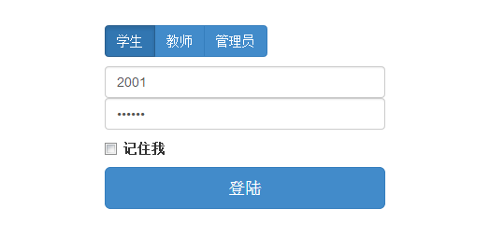
图4-2 用户登录管理界面

先使用JS技术进行合法性验证，合法性验证通过，然后使用JSP+JavaBean+Servlet的MVC架构完成具体业务。

4.2.2 个人信息模块
个人信息界面如图4-3所示。

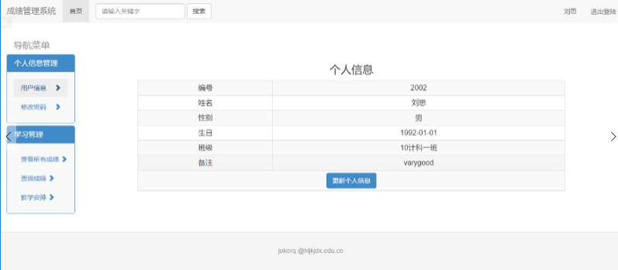
图4-3 个人信息界面

4.2.2 成绩管理模块
成绩管理模块主要是为用户提供对成绩进行管理的一个界面，完成的功能如添加、修改、删除和查询成绩信息。
2.查询成绩管理信息
查询成绩管理信息流程图如图4-4所示。

图4-4 查询成绩管理信息流程图
开始
查询成绩信息
存在此成绩信息？
显示此车辆信息
开始
提示不存在
YES
NO

查询成绩管理信息界面如图4-5所示。

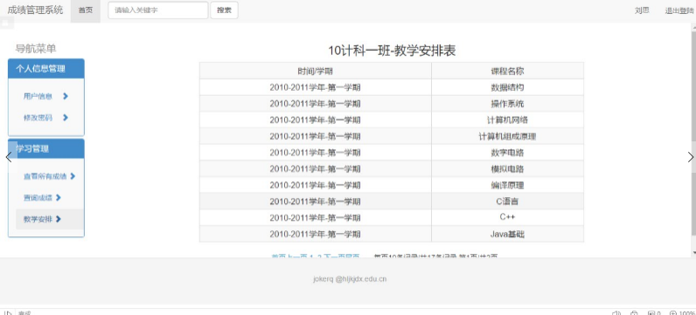
图4-5 查询成绩管理信息界面

测试
一款软件的发布是离不开测试环节的并且作为最后一个步骤，测试的重要性不言而喻。全面的测试可以检测出系统所存在的隐患从而在发布之前解决存在的问题减少损失。本章节针对本系统测试进行叙述。

5.1 登陆模块的测试
在管理员登录模块中涉及到了两项数据，分别为用户学号和用户密码。测试这个模块准备的数据有：
（1）1,1
（2）5,2345
（3）12,3490
（4）2002,123456
在登录页面，分别输入用户学号和用户密码，填写无误即登录系统。测试第一组数据，填写不正确。然后测试第二组数据，学号不存在。然后测试第三组数据，密码不正确，重新输入。然后测试第四组数据，每项均是正确的数据，测试通过。

5.2 成绩管理模块的测试
在成绩管理模块中涉及到了两项测试，分别为添加成绩、查询成绩和分页查询。
1．测试添加二手车数据
（1）10计科一班，2002，95
（2）10计科一班，95
在添加成绩页面，分别输入班级、学号和成绩，填写无误即可添加成功。然后测试第二组数据，必填项不全，提示必填项必填，添加不能成功。
2．测试查询车辆数据
（1）2016-2017学年-第一学期
（2）2018-2019学年-第二学期
（3）2099-2100学年-第二学期
成绩查询，输入学号进入系统，在成绩页面选择学期查看成绩，输入学期正确的完整名称或者部分名称，即可查询成功并且显示。输入第一组正确完整名称进行查询，查询成功并且显示。输入第二组正确部分名称进行查询，查询成功并且显示。输入第三组不正确数据，查询不能成功且不显示。
3．测试分页查询部分
页面元素显示正确，每页显示3条数据，且翻页功能正常即分页查询这个部分功能正确。

结 论
通过前面五章的介绍，将本成绩管理系统从无到有的过程进行了简要的介绍。对本系统的优缺点总结如下。

1、优点
（1）界面简洁，操作方便，容易使用。
（2）功能比较完善，实际上具备了教务管理系统的基本功能。
（3）本系统使用Java Web技术，具有跨平台的特点。使用的B/S架构也使得用户能够方便的登陆使用系统。
（4）使用三层架构技术，大大的提高了系统的可维护性，降低了系统的耦合性。

2、缺点
（1）浏览器兼容性不太好，IE9及以下版本不兼容。
（2）成绩的统计功能做的不完善。
（3）录入成绩应该批量录入，而不应该逐一录入成绩，因此与实际系统相比较，本系统不太成熟，实用性不强。

3、补充说明
（1）内置数据
学期的变动不是很大，所以学期在数据库中内置了数据，不提供专门的系统接口进行操作。管理员的数量也不是很多，因此在实现时，没有对管理员专门设计代码去管理，只是内置了三个管理员。
（2）改进措施
对于系统浏览器兼容性问题，可以使用HTML5的一些兼容方案。
对于不完善的功能，今后加以改进。

参考文献
1 张海藩.软件工程[M].5版.北京：清华大学出版社，2008.2：10-13
2 施伯乐，丁宝康，汪卫.数据库系统教程 [M].3版.北京：高等教育出版社，2011.11：178-180
3 Eckel B. Java编程思想[M]. 4版. 机械工业出版社, 2007.6.1：25-30
4 罗莉.大学生成绩管理系统的设计与实现[D]. 电子科技大学, 2007：15-18

